# **Protokol za temperaturu površine [1]**

***Svrha***

Mjeriti temperaturu površine.

***Pregled***

Temperatura površine se mjeri ručnim infracrvenim termometrom (IRT) koji, kada je potrebno, može biti umotan u termo rukavicu ili je ostavljen napolju najmanje 30 minuta prije prikupljanja podataka. Instrument se usmjeri prema zemlji kako bi se očitale temperature površine. ***Protokoli za oblake*** se izvode zajedno sa ***Protokolom za temperaturu površine***.

***Ishodi za učenike***

Učenici će naučiti kako koristiti infracrveni termometar i razumjeti kako različite površine zrače energiju.

***Naučni koncepti***

***Zemlja i svemir***

* Oblaci utiču na vrijeme i klimu.
* Dnevno i sezonsko kretanje sunca po nebu može se posmatrati i opisati.
* Materijali iz ljudskih društava utiču na hemijske cikluse Zemlje.
* Sunce je glavni izvor energije za procese na površini Zemlje.
* Sunce je glavni izvor energije na površini Zemlje.
* Sunčeva insolacija pokreće atmosfersku i okeansku cirkulaciju.

***Fizičke nauke***

* Prenošenje toplote odvija se putem zračenja, provođenja i konvekcije.
* Interakcija svjetlosnog zračenja s materijom.
* Sunce je glavni izvor energije na površini Zemlje.
* Energija se prenosi na različite načine.
* Toplota prelazi s toplijih na hladnije objekte.
* Interakcija svjetlosti/zračenja s materijom.
* Sunce je glavni izvor energije za promjene na površini Zemlje.
* Energija se održava.

***Biološke nauke***

* Sunčeva svjetlost je glavni izvor energije za ekosisteme.
* Energija za život uglavnom potiče od Sunca.

***Opšte nauke***

* Vizuelni modeli pomažu u analizi i interpretaciji podataka.

***Geografija***

* Temperaturna varijabilnost lokacije utiče na karakteristike fizičkog geografskog sistema Zemlje.
* Priroda i opseg pokrivača koji nastaje od oblaka utiču na karakteristike fizičkog geografskog sistema Zemlje.
* Priroda i opseg padavina utiču na karakteristike fizičkog geografskog sistema Zemlje.
* Ljudske aktivnosti mogu modifikovati fizičku okolinu.

***Sposobnosti naučnog istraživanja***

* Učenici će naučiti kako se koristiti infracrveni termometar.
* Koristiti odgovarajuće instrumente i tehnike.
* Identifikovati pitanja na koja se može odgovoriti.
* Dizajnirati i sprovoditi naučna istraživanja.
* Koristiti odgovarajuću matematiku za analizu podataka.
* Razvijati opise i predviđanja koristeći dokaze.
* Prepoznati i analizirati alternativna objašnjenja.
* Komunicirati procedure, opise i predviđanja.
* Koristiti termometar za mjerenje temperature.
* Koristiti dijagram oblaka za identifikaciju tipa oblaka.
* Procjenjivati pokrivač nastao od oblaka.
* Koristiti metarske štapove za mjerenje dubine snijega.

***Vrijeme***

60 minuta

***Nivo***

Svi nivoi obrazovanja

***Učestalost***

* Dnevno uz druga mjerenja atmosfere.
* Tokom sunčanih dana sa malo oblaka za poređenje sa satelitskim opažanjima.
* Prilikom mjerenja temperature zemljišta.
* Prilikom posjeta uzorkovanim mjestima za pokrivač zemljišta.

***Materijali i instrumenti***

* Ručni infracrveni termometar (IRT)
* Termo rukavica (koristiti kada temperatura vazduha na mjestu proučavanja varira više od 5 stepeni Celzijusa u odnosu na temperaturu vazduha na mjestu gdje je IRT bio pohranjen).
* ***List za unos podataka o površinskoj temperaturi***
* GLOBE dijagram oblaka
* Metarski štap
* Sat
* Olovka ili hemijska

***Priprema***

* Uspostaviti mjesto za proučavanje atmosfere ILI uspostaviti mjesto gdje se mjeri temperatura zemljišta ILI pripremiti se za karakterizaciju uzorkovanih mjesta za pokrivač zemljišta

***Preduslovi***

Nema

**Protokol za temperaturu površine – Uvod**

Dok istražujete okolinu, nailazit ćete na objekte različitih temperatura. Na primjer, tokom poslijepodneva, područja izložena direktnoj sunčevoj svjetlosti obično su toplija od područja u hladu. Unutar područja izloženog sunčevoj svjetlosti možete primijetiti da su neki objekti topliji ili hladniji od drugih. Ujutro neki objekti, poput kamenja, mogu se zagrijavati sporije od svoje okoline. Isto tako, u sumrak ovi objekti mogu se sporije hladiti.

Toplota se odnosi na količinu toplotne energije; prenosi se između objekata na različite načine. Brzina prenosa energije na objekat zavisi od njegovih svojstava, uključujući prirodu njegove površine. Boja objekta, odnos mase i površine i materijal od kojeg je napravljen svi utiču na prenos energije.

Temperatura vaše okoline se stalno mijenja, a toplotna energija se neprestano prenosi između svih komponenti okoline. Temperatura atmosfere utiče na temperaturu površine Zemlje, a isto tako temperatura površine Zemlje utiče na temperaturu atmosfere.

Tip pokrivača zemljišta prisutnog na površini Zemlje igraće značajnu ulogu u ovom odnosu. Ono što pokriva površinu Zemlje pomoćiće u određivanju koliko će se sunčeve energije koja dopire do zemljišta zadržati na površini ili reflektovati natrag u atmosferu. Na toplom sunčanom danu možete osjetiti različite nivoe toplote koja se zrači s različitih tipova pokrivača zemljišta. Na toplom danu, gdje stojite da biste se ohladili? Na hladnom danu, gdje idete da biste se ugrijali?

Proučavanje prenosa toplote u okolini – energetski ciklus – jedan je od ključeva za razumijevanje funkcionisanja Zemljinog sistema i mogućih promjena u budućnosti. Prenos toplote između različitih komponenti okoline odvija se na njihovim granicama. Stoga je poznavanje temperature na ovim granicama ključno. Mjerenja temperature površine pružaju ove granične temperature. Zato, mjerenja temperature površine pomažu u povezivanju temperature vazduha, zemljišta i vode i kritično doprinose proučavanju energetskog ciklusa. Povezivanje tipova pokrivača zemljišta s površinskim temperaturama omogućava vam da integrišete više GLOBE oblasti istraživanja i istinski proučavate Zemlju kao sistem.

Vaša GLOBE mjerenja temperatura površina pomoći će u proučavanju klime i razumijevanju globalnog energetskog ciklusa, kako u kombinaciji s vašim drugim mjerenjima, tako i kroz poređenja sa satelitskim podacima. Pogledajte istraživanje "Zemlja kao sistem" (<http://www.globe.gov/web/earth-systems/overview>) za više rasprave o energetskom ciklusu.

Temperatura površine je opažanje koje obično ne vrše službene meteorološke agencije. Postoje tri načina na koja naučnici posmatraju temperaturu površine: 1. ručni infracrveni termometri slični onom koji koristite, 2. IRT instrumenti postavljeni na tornjeve, i 3. opažanja sa satelita. Za većinu studija, pojedinačni naučnici ili grupe naučnika vrše vlastita opažanja koristeći ručne IRT instrumente i IRT instrumente na tornjevima, a zatim porede svoja opažanja sa satelitskim snimcima. U nekoliko situacija, organizovani napori su sprovedeni kako bi se kontinuirano posmatrala temperatura površine na velikom području. Na primjer, država Oklahoma (SAD) instalirala je 70 IRT instrumenta na tornjevima u svojoj mreži meteoroloških stanica. Ovi IRT instrumenti na tornjevima kontinuirano vrše opažanja temperature površine nad poljima usjeva i pašnjacima. Međutim, ukupan broj opažanja temperature površine širom svijeta relativno je mali. Ovdje GLOBE učenici mogu stvarno pomoći! Vršeći opažanja temperature površine, GLOBE škole imaju potencijal da značajno doprinesu našem znanju o površinskoj temperaturi Zemlje.

***Šta je temperatura površine?***

Naučno opisano, temperatura površine je temperatura zračenja površine zemljišta, uključujući travu, golo zemljište, puteve, pločnike, zgrade, drveće i druge. Temperatura površine može se posmatrati koristeći elektromagnetni spektar. Svaki objekat emituje elektromagnetnu energiju u skladu sa svojom temperaturom. Vrući objekti emituju energiju kraćih talasnih dužina, dok hladniji objekti emituju energiju dužih talasnih dužina. Na primjer, vidljiva površina Sunca je približno 5500˚ C. Njegov vrhunac emisije energije je u vidljivim talasnim dužinama spektra, od 0,4 µm do 0,7 µm. Površina Zemlje je mnogo hladnija i emituje energiju mnogo dužih talasnih dužina. Većina njene energije emituje se u infracrvenom području, i stoga ovaj dio elektromagnetnog spektra, centriran oko 10 µm, nazivamo toplotnim infracrvenim područjem. Infracrveni termometar (IRT) korišćen u ovom protokolu mjeri emitovanu elektromagnetnu energiju sa površine Zemlje. Instrument pretvara ovo mjerenje u očitanje temperature koje se prikazuje na displeju IRT-a.

***Energetski ciklus***

Energetski ciklus opisuje način na koji se energija sunca dijeli na evapotranspiraciju i zagrijavanje površine Zemlje. Naučno, energetski ciklus počinje dolaskom sunčevog zračenja. Ono što se događa s ovim zračenjem zavisi od pokrivača koji nastaje od oblaka, tipa oblaka i albeda (reflektancije) površine Zemlje.

Na površini Zemlje, dio sunčeve energije isparava vodu, a dio zagrijava površinu. Toplota s površine prelazi u zemljište i u vazduh ako su hladniji od površine. Toplota isparavanja vode oslobađa se kada, i gdje se voda kondenzuje, često pri formiranju oblaka. Ovo je glavni izvor energije za oluje.

U srži energetskog ciklusa nalazi se temperatura površine. Svi aspekti energetskog bilansa doprinose, ili su pod uticajem temperature površine.

Vrijeme dana utiče na temperaturu površine. Temperatura površine raste ujutro i dostiže vrhunac sat ili dva nakon lokalnog solarnog podneva. Dolazno sunčevo zračenje takođe je najveće tokom ljeta, a najmanje tokom zime.

Količina vegetacije i vlage dostupne na površini takođe utiče na temperaturu površine. Kada vlaga nije dostupna na površini, kao što je slučaj u pustinji ili na asfaltiranoj površini, nema isparavanja koje bi ohladilo površinu, a temperatura površine više raste tokom dana.

Temperatura površine utiče na količinu dugotalasnog (toplotnog) zračenja koje odlazi u svemir. Što je površina toplija, to više energije zrači.

Kako bi bolje razumjeli toplotu u okolini, naučnici vrše mjerenja temperature mnogih različitih komponenti okoline na različitim lokacijama. Ova mjerenja uključuju temperaturu vazduha, temperaturu površine zemljišta, temperaturu površine vode i temperaturu zemljišta na različitim dubinama. Vi, kao učenici, takođe možete to učiniti posmatrajući temperaturu površine različitih tipova pokrivača na nekoliko lokacija, dok takođe prikupljate temperaturu vazduha, vode i zemljišta. Naučnici takođe mjere temperaturu atmosfere na različitim visinama i temperaturu okeana na različitim dubinama koristeći satelitske senzore, balone, rakete i bove. Mjerenja na višim visinama u vazduhu i većim dubinama u vodama nazivaju se sondiranja.

Za više informacija o energetskom budžetu i evapotranspiraciji, pogledajte istraživanje "Zemlja kao sistem" (<http://www.globe.gov/web/earth-systems/overview>).

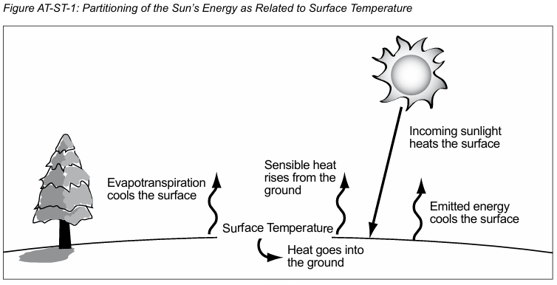

**Podrška za nastavnike**

***Infracrveni termometar***

Infracrveni termometar (IRT) mjeri temperaturu detektujući infracrveno zračenje (svjetlost) koje dolazi s površine. Ovaj instrument je osjetljiv na infracrveno zračenje na talasnim dužinama u rasponu od 8-14 µm. Nije neophodno da učenici razumiju kako on radi više nego što je potrebno razumjeti koncepte o toplotnoj ekspanziji za korišćenje konvencionalnog termometra. Sa IRT (koji, kada je potrebno, treba umotati u termo rukavicu ili ostaviti na otvorenom najmanje 30 minuta prije prikupljanja podataka), mogu se vršiti mjerenja temperature površine na širokom spektru površina, uključujući Zemljinu površinu na GLOBE istraživačkim lokacijama.

Instrument koji se koristi u ovom protokolu je ST20 infracrveni termometar (IRT) marke Raytek. Ovaj model je poznat po tome da ispunjava GLOBE specifikacije instrumenata, koje se mogu naći u Toolkit-u (<http://www.globe.gov/web/atmosphere-climate/overview/toolkit>). Međutim, bilo koji model IRT-a koji ispunjava GLOBE specifikacije može se koristiti za ovo mjerenje. Možda ćete morati prilagoditi neke od detalja ovog protokola prema svom specifičnom modelu instrumenta (pri tome obavezno slijedite uputstva proizvođača).

Međutim, osnovni koraci za mjerenje temperature površine, kako su navedeni u [Terenskom vodiču](http://www.globe.gov/documents/348614/6fd009d4-2be2-46cc-94fd-f7a026925aea), ostaće isti bez obzira na korišćeni instrument.

***Postavite IRT na otvoreno najmanje 60 minuta – ili koristite termo rukavicu***

Ako se temperatura vazduha na vašoj istraživačkoj lokaciji razlikuje za više od 5 stepeni Celzijusa u odnosu na temperaturu skladišnog prostora IRT-a, treba preduzeti jedno od sljedećeg:

* Ostaviti IRT na otvorenom najmanje 60 minuta prije prikupljanja podataka, ili
* Umotati IRT u termo rukavicu prije nego što krenete na istraživačku lokaciju.

Svrha postavljanja IRT-a na otvoreno ili korišćenja termo rukavice je sprječavanje netačnih očitavanja usljed privremenog toplotnog šoka. Toplotni šok je pojava koja se dešava kada IRT instrument doživi naglu promjenu temperature okruženja.

***Napomena***: Neki nastavnici su prijavili da, kada ostave svoj IRT na vrlo hladnim danima napolju, instrument nije mogao da obavi očitavanje. U suštini, IRT najbolje funkcioniše kada mu se dozvoli da se aklimatizuje na spoljašnju temperaturu. Takođe, obavezno izaberite bezbjednu spoljašnju lokaciju kako biste omogućili IRT-u da se prilagodi.

Termalna rukavica je izum posvećene i veoma cijenjene profesorice srednje škole St. Ursula Academy iz Toleda, Ohajo, SAD, koja je uključena u naše studentsko-naučne projekte istraživanja Zemlje od avgusta 2000. godine. IRT umotan u termo rukavicu testiran je da funkcioniše 30 minuta.

Termo rukavica je napravljena od standardne rukavice za peć. Pećna rukavica je predmet koji ljudi stavljaju na ruku (poput rukavice) kako bi spriječili opekotine pri podizanju vrućih predmeta iz rerne ili sa šporeta. Na sljedećoj stranici prikazan je obrazac prave veličine termo rukavice s oznakama rupa za senzor IRT-a i digitalni ekran.

*Uputstvo za izradu termo rukavice*

1. Kupite jednu pećnu rukavicu napravljenu od 100% frotira.
2. Postavite pećnu rukavicu na obrazac prave veličine prikazan na sljedećoj stranici i označite mjesta na rukavici gdje ćete izrezati dvije rupe.
3. Koristite oštre, špicaste i čvrste makaze kako biste probušili pećnu rukavicu i izrezali rupe.
4. Isijecite dvije rupe: Prva rupa treba da bude oko 3,5 cm. Druga rupa treba da bude oko 2 cm. Bolje je da rupe budu manje jer ako budu prevelike, omogućavaće protok vazduha kroz termo rukavicu, što poništava njenu svrhu. Ako su premale, kasnije ih možete povećati.
5. Držite pećnu rukavicu tako da palac pokazuje nadole.
6. Postavite IRT u dio rukavice za prste, tako da senzor gleda kroz rupu na vrhu. Pazite da rukavica ne prekriva senzor i laserske dijelove IRT-a. IRT treba da bude čvrsto postavljen u prednjem dijelu rukavice kako bi se spriječio protok vazduha. Ignorišite palčani dio rukavice.
7. Namjestite digitalni ekran tako da bude vidljiv kroz gornju izrezanu rupu (kada palac pokazuje nadole).
8. Po potrebi prilagodite veličinu rupa i ponovo postavite IRT u rukavicu.
9. Kada su rupe pravilno izrezane, nanesite “tacky glue” (specijalno ljepilo) duž svih ivica rezova. Ostavite da se osuši preko noći kako bi se ivice učvrstile i spriječilo njihovo rasparanje.
10. Pričvrstite čvrstu gumicu oko velikog donjeg otvora pećne rukavice.
11. Vaša termo rukavica je sada spremna za prikupljanje podataka i istraživanje – uživajte!

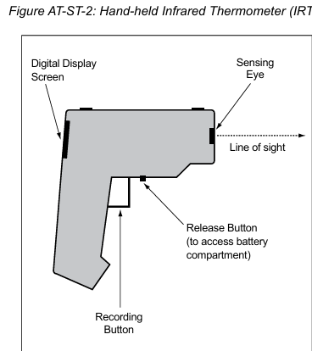

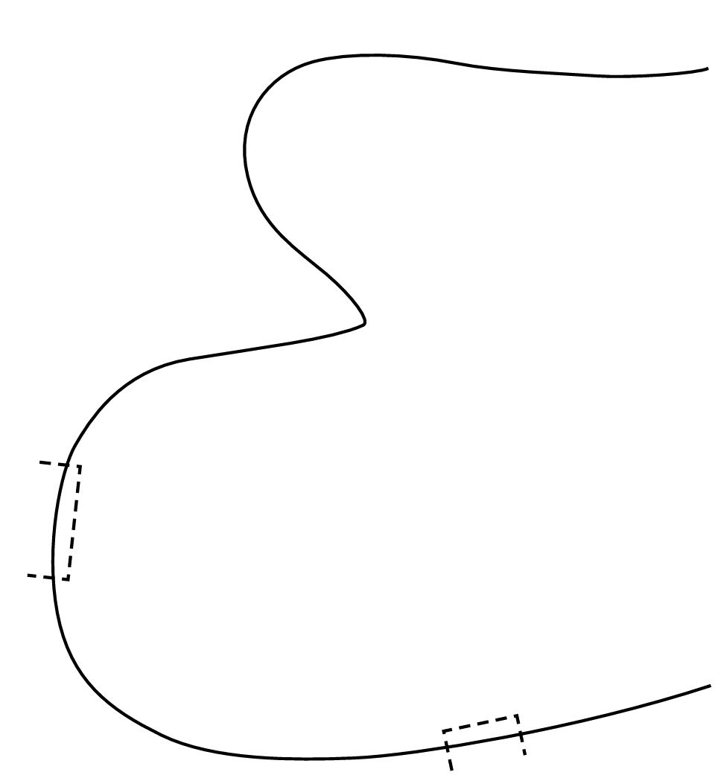

*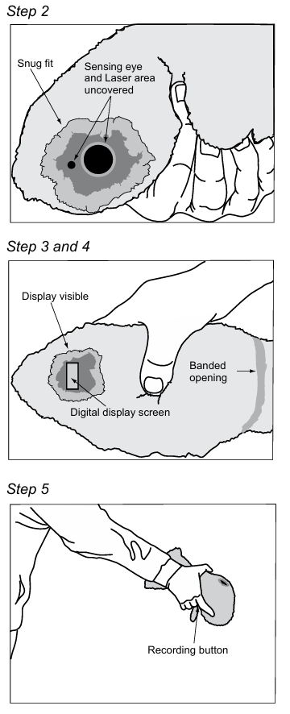Uputstvo za korišćenje IRT-a sa termo rukavicom*

1. Držite termo rukavicu tako da palac pokazuje nadole.
2. Postavite IRT u dio rukavice za prste, tako da senzor gleda kroz izrezanu rupu na vrhu. Pazite da termo rukavica ne prekriva senzor i laserske dijelove IRT-a. IRT treba da bude čvrsto postavljen u prednjem dijelu termo rukavice kako bi se spriječio protok vazduha. Ignorišite palčani dio rukavice.
3. Namjestite digitalni ekran tako da bude vidljiv kroz gornju izrezanu rupu (kada palac pokazuje nadole).
4. Izvadite ruku iz termo rukavice i koristite gumicu da pričvrstite termo rukavicu oko drške IRT-a na donjem širokom otvoru.
5. Koristite IRT izvan termo rukavice tako što ćete staviti prst na dugme za snimanje i pritisnuti ga.

***Održavanje termo rukavice***

Kada je potrebno, skratite izlizane ivice izrezanih rupa kako biste spriječili ometanje senzora, laserskog područja i digitalnog ekrana.

***Razumijevanje mjerenja temperature površine***

Koristeći druge GLOBE protokole, vaši učenici mogu mjeriti temperaturu vazduha i temperaturu zemljišta na nekoliko dubina. Uz korištenje IRT instrumenta (koji, kada je potrebno, može biti omotan termo rukavicom ili ostavljen vani najmanje 30 minuta prije prikupljanja podataka), mjerenja temperature vazduha i zemljišta mogu biti dopunjena mjerenjima temperature na površini. Ova temperatura na površini nalazi se na stvarnoj granici između atmosfere i zemljišta, a dobiveni podaci korisni su za razumijevanje prenosa toplote na i od zemljišta. Ovi podaci su, takođe, korisni za upoređivanje sa satelitskim podacima, jer neki satelitski instrumenti posmatraju zemljište i bilježe mjerenja temperature površine na način koji je gotovo identičan načinu na koji IRT instrument mjeri temperaturu površine.

***Održavanje instrumenta***

Obavezno slijedite sva uputstva proizvođača za pravilno održavanje vašeg infracrvenog termometra (IRT). To uključuje pravilno čišćenje sočiva, budući da nakupljene čestice mogu smanjiti preciznost termometra ometajući njegovu optiku. Pazite da ne oštetite sočivo prilikom čišćenja i NE koristite rastvore.

Digitalni displej IRT-a prikazat će ikonu baterije kada je baterija pri kraju. Kada vidite ovu ikonu, vrijeme je da provjerite bateriju i zamijenite je ako je potrebno. Baterija je 9V baterija smještena u ručki instrumenta i može joj se pristupiti pritiskom na taster za otvaranje (vidi Sliku **AT-ST-2**) ispred tastera za snimanje i otvaranjem ručke. Za detaljnije uputstva pogledajte uputstva proizvođača.

Provjerite da vaš instrument prikazuje temperaturu u Celzijusima. Ako je ispravno postavljen, očitanje temperature na digitalnom displeju, što prati simbolom '˚C'. Ako umjesto ovog simbola vidite '˚F', vaš termometar prikazuje temperaturu u Farenhajtima i potrebno ga je prebaciti na Celzijuse. Instrument ima prekidač koji vam omogućava promjenu između Celzijusa i Farenhajta. Ovaj prekidač nalazi se iznad baterije i pristupa mu se na isti način kao što je gore navedeno. Ponovno, za dodatne detalje pogledajte uputstva proizvođača. Kako se ovaj prekidač nalazi u dijelu za bateriju, ne morate brinuti da će ga učenici slučajno promijeniti.

Kalibracija vašeg infracrvenog termometra (IRT) se mora provjeravati jednom godišnje. Da biste izvršili provjeru, pripremite rastvor ledene vode u velikom čašu ili zdjeli. Uperite IRT instrument direktno u vodu, tako da kraj instrumenta bude otprilike 5 cm udaljen od vode; zatim pritisnite tipku za snimanje. Ako instrument ispravno očitava, mjerenje ledene vode trebalo bi da bude 0˚C. Ako očitanje vašeg instrumenta nije unutar raspona od –2 do 2˚C, instrument je van kalibracije.

Ako vaš instrument ne očitava ispravno, provjerite je li baterija pri kraju. Ako to nije problem, provjerite je li sočivo prljavo i očistite ga ako je potrebno. Ako i dalje ne možete postići da instrument ispravno očitava, kontaktirajte proizvođača.

***Odabir mjesta***

Podaci o površinskoj temperaturi vrijedni su za upoređivanje sa satelitskim opažanjima i za korištenje u kombinaciji s mjerenjima temperature vazduha i zemljišta. Mjesta koja treba koristiti su mjesta za uzorkovanje pokrivača zemljišta, mjesta za proučavanje atmosfere i mjesta za proučavanje vlažnosti zemljišta.

***Odabir i opis dobrog mjesta za mjerenje temperature površine za upoređivanje sa satelitskim podacima***

Za upoređivanje vaših opažanja temperature površine sa satelitskim podacima potrebno je veliko, otvoreno, homogeno mjesto (na primjer, Moderate Resolution Imaging Spectroradiometer (MODIS) na NASA-inim satelitima EOS TERRA i AQUA sa prostornom rezolucijom od 1 km i Enhanced Thematic Mapper (ETM+) senzor na Landsat 7 s toplinskim instrumentom od 60 metara prostorne rezolucije). Alati za predviđanje satelitskih preleta dostupni su na sljedećim stranicama: ASTER (<https://lpdaac.usgs.gov/aster/estimator/reference_info.php>); Landsat 8 (<http://publiclab.org/notes/show/8960>); ostala vremena satelitskih preleta mogu se predvidjeti na NASA Langley web stranici (<http://cloudsgate2.larc.nasa.gov/cgi-bin/predict/predict.cgi>).

Mjesto za uzorkovanje pokrivača zemljišta gdje su biljke niže od jednog metra idealno je mjesto za mjerenje temperature površine. Mjesta za pokrivač zemljišta moraju biti homogena na području od najmanje 90 x 90 metara. Kada vaše mjesto ispunjava ove zahtjeve, koristite Protokol za uzorkovanje pokrivača zemljišta.

Mjesta koja su otvorena i homogena, ali manja od 90 x 90 metara, takođe su korisna za mjerenje temperature površine, ali nisu prikladna za Protokol za uzorkovanje pokrivača zemljišta. Mjesto treba da bude udaljeno od drveća i zgrada koje stvaraju sjenu na području, jer će sjena smanjiti količinu sunčeve svjetlosti koju zemljište apsorbuje i može uzrokovati značajne varijacije u površinskoj temperaturi. Mjesto može biti travnato područje (poput nogometnog igrališta), parking (beton ili asfalt), golo zemljište ili područje sa grmljem.

Ako odaberete betonski ili asfaltirani parking, ne smije biti automobila na parkirkingu. Ako ima automobila, imate isti problem sa sjenom kao i sa drvećem i zgradama. Ako je dio vašeg parkirkinga najveće otvoreno, homogeno područje koje je dostupno, označite taj dio kao vaše mjesto i koristite isti dio parkinga svaki put kada prikupljate podatke o površinskoj temperaturi.

Ako je vaše mjesto veće od 30 x 30 metara otvorenog, homogenog područja (ali manje od 90 x 90 metara), to je odlično. Ako je vaše mjesto manje od 30 x 30 metara otvorenog, homogenog područja, odaberite najveće otvoreno, homogeno područje koje je dostupno i označite ga kao vaše mjesto.

Mnoga mjesta za proučavanje atmosfere i vlažnosti zemljišta su korisna za upoređivanje sa satelitskim podacima jer će biti u otvorenim područjima bez zgrada ili drugih izvora sjene.

Označite granice vašeg mjesta na odgovarajući način (možda koristeći GLOBE marker zastavice) ako je moguće, kako bi se učenici mogli pouzdano vratiti na tačno mjesto svaki put kada prikupljaju podatke o površinskoj temperaturi.

Ako je mjesto koje ste odabrali već definisano kao mjesto za uzorkovanje pokrivača zemljišta, mjesto za proučavanje atmosfere ili mjesto za proučavanje vlažnosti zemljišta, tada ste spremni za prikupljanje i prijavljivanje mjerenja temperature površine. Ako vaše mjesto nije definisano i veće je od 90 x 90 metara s homogenim pokrivačem zemljišta, definišite ga kao mjesto za uzorkovanje pokrivača zemljišta slijedeći Protokol za uzorkovanje pokrivača zemljišta. Ako vaše mjesto nije definisano i manje je od 90 x 90 metara, definišite ga kao mjesto za proučavanje atmosfere ili vlažnosti zemljišta, zavisno od toga šta će biti prikladnije s obzirom na druge mjere koje planirate realizovati na tom mjestu.

Kada definišete novo mjesto za temperaturu površine, opišite sve jedinstvene trajne karakteristike vašeg mjesta koje bi mogle uticati na mjerenja temperature površine u polju za komentare (metapodatke) za definiciju mjesta. Na primjer, mjesto je asfaltirani parking koje ima žute linije za označavanje mjesta i našu školsku zgradu kao granicu na sjevernoj strani mjesta. Dodatne informacije o privremenim promjenama stanja vašeg mjesta koje se odnose na očitanja temperature površine mogu se zabilježiti u polju za komentare na vašem listu za podatke o površinskoj temperaturi kada uzimate mjerenja. Na primjer, mjesto je danas prekriveno lišćem.

Kada prijavite podatke o površinskoj temperaturi po prvi put na novom mjestu, od vas će se tražiti da prijavite neke „definisane podatke“ u vezi veličine i tipa pokrivača zemljišta na tom mjestu, kao i model IRT koji ćete koristiti na tom mjestu. Zabilježite ove informacije na vrhu vašeg lista za podatke o površinskoj temperaturi prvi put kada uzimate mjerenja na tom mjestu.

Ohrabrujemo vas da pratite temperaturu površine na što više različitih tipova pokrivača zemljišta. Što više mjesta pratite i za koja prijavljujete podatke, to će informacije biti bolje za istraživanje. Vrlo je uzbudljivo pratiti najmanje 2 mjesta s različitim pokrivačima zemljišta, kako biste mogli posmatrati i istraživati promjene temperature površine koje nastaju zbog razlika između ovih mjesta.

***Korisni savjeti***

Neki IRT uređaji snadbjeveni su laserom i pozadinskim osvjetljenjem. Možete odabrati hoćete li ih aktivirati ili ne. Ako odlučite da ih uključite, crveni laserski snop će sjajiti iz područja senzora približno u smjeru gledanja instrumenta kada se pritisne tipka za snimanje. To će uzrokovati pojavu crvene tačke na mjestu gdje se mjeri temperatura površine. Pozadinsko osvjetljenje za digitalni displej ostat će upaljeno sedam sekundi nakon što se tipka za snimanje pritisne i otpusti. Korištenje lasera može vam pomoći da preciznije locirate tačku na kojoj mjerite temperaturu površine. Međutim, to će takođe smanjiti trajanje baterije i moglo bi biti ometajuće za učenike. Imperativ je da laserski snop NIKADA ne bude usmjeren direktno u oči ili na površine od kojih bi se mogao reflektirati u nečije oči. Opcija lasera i pozadinskog osvjetljenja kontrolisana je prekidačem smještenim iznad baterije u odjeljku za bateriju.

***Pitanja za dalja istraživanja***

* Kako se temperatura površine razlikuje zavisno od toga je li površina na suncu ili u hladu? Da li je bitno da li je hlad od drveta, grma ili oblaka?
* Kako se temperatura površine upoređuje s trenutnom temperaturom vazduha? Kako se temperatura površine upoređuje s temperaturom zemljišta na 5 cm i 10 cm?
* Kako se temperatura površine razlikuje zavisno od pokrivaču zemljišta (npr. golo zemljište, kratka trava, duga trava, beton, asfalt, pijesak, šumski otpad)?
* Kako se temperatura površine razlikuje zavisno od boje površinskog zemljišta?
* Kako se temperatura površine zemljišta, blizu spoljnjeg dijela atmosferskog zaklona, upoređuje s trenutnom temperaturom vazduha izmjerene unutar zaklona?
* Kako se temperatura površine donje strane šumskih krošnji upoređuje s temperaturom vazduha u šumi?
* Kako se temperatura površine mijenja za različite tipove pokrivača (trava naspram asfalta, na primjer) na oblačan dan?
* Kako godišnje doba utiče na temperaturu površine?
* Kako se temperatura površine mijenja za različite tipove pokrivača kada je mokro u odnosu na suvo?

**Protokol za temperaturu površine – Vodič za terenski rad**

***Zadatak:***

Izmjeriti temperaturu površine.

***Šta vam je potrebno:***

* List za podatke o površinskoj temperaturi
* Ručni infracrveni termometar (IRT)
* Termalna rukavica (koristiti ako je razlika u temperaturi vazduha na mjestu mjerenja veća od 5°C u odnosu na temperaturu gdje je IRT bio skladišten)
* Lenjir ili metarska letva (ako je prisutan snježni pokrivač)
* Olovka ili hemijska olovka
* GLOBE dijagram oblaka
* Precizan sat

***Na terenu:***

1. Ako je potrebno, obložite IRT termalnom rukavicom prije dolaska na mjesto istraživanja ili ga ostavite napolju najmanje 30 minuta prije početka mjerenja.
2. Popunite gornji dio *Lista podataka o površinskoj temperaturi*. Ako prvi put vršite mjerenja na određenoj lokaciji, popunite i dio za dodatne podatke o mjestu mjerenja.
3. Posmatrajte oblake prema *GLOBE protokolu za oblake*.
4. Ako nema snijega, označite „Mokra“ ili „Suva“ opciju za stanje površine.
5. Evidentirajte metod zaštite IRT-a od termalnog šoka.
6. Izaberite 9 tačaka za posmatranje, udaljene najmanje 5 metara, na otvorenom, bez sjene ili tragova aktivnosti.
7. Stanite pored tačke tako da ne pravite sjenku.
8. Zapišite trenutno vrijeme i univerzalno vrijeme (UT) (*Lista podataka o površinskoj temperaturi*).
9. Držite IRT uspravno iznad zemlje s ispruženom rukom.
10. Pritisnite i otpustite dugme za mjerenje.
11. Očitajte i zapišite temperaturu sa ekrana (do jedne decimale, npr. 25.8°C).
12. Izmjerite i zapišite debljinu snijega ako je prisutan.
13. Ponovite korake 7–12 na preostalih osam tačaka.
14. U polje za komentare zapišite dodatne informacije o vremenskim ili terenskim uslovima.

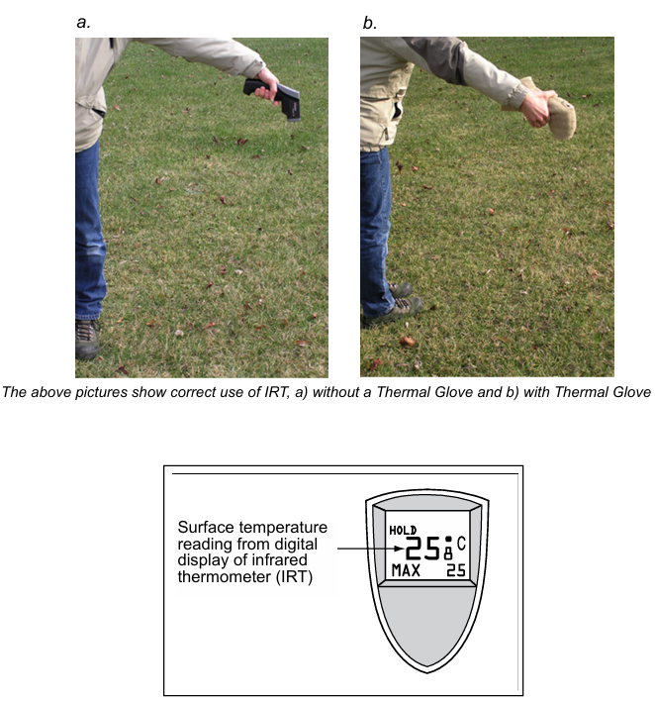

***Često postavljana pitanja***

**1. Šta da radim ako mi nestane očitanje temperature sa ekrana?**

Očitanje ostaje 7 sekundi nakon otpuštanja dugmeta. Ako ne stignete zabilježiti, ponovite mjerenje.

**2. Kako da zabilježim tanki sloj snijega?**

Ako je snijeg tanji od 10 mm, zapišite „T“. Ako je 10 mm ili više, izmjerite i zapišite debljinu.

**3. Da li je korisno mjeriti i druge podatke (oblake, dubinu snijega) zajedno sa površinskom temperaturom?**

Da! Kombinovanjem mjerenja dobijate bolji uvid u ekološke uslove.

**4. Da li je važno prijaviti odsustvo snijega ili oblaka?**

Da! Ako nema snijega, zapišite „0“. Ako nema oblaka, označite „Nema oblaka“.

**5. Može li se IRT koristiti za druge vrste mjerenja temperature?**

Da! Može se koristiti u frižiderima, automobilima i prostorijama.

**6. Da li moram uzeti svih 9 mjerenja?**

Preporučuje se svih 9 radi tačnosti. Minimum su 3 mjerenja.

**7. Može li se IRT koristiti za mjerenje temperature vode?**

Da, ali ti podaci nisu dio GLOBE protokola.

**8. Kada treba koristiti termalnu rukavicu?**

Kada je razlika temperature mjesta i skladišta IRT-a veća od 5°C.

**9. Da li treba zaokruživati rezultate?**

Ne. Rezultati se bilježe sa jednom decimalom (npr. 25.8°C).

**Protokol temperature površine – Posmatranje podataka**

***Da li su podaci razumni?***

Postoji mnogo faktora koji utiču na očitavanja temperature površine, uključujući tip pokrivača zemljišta, sadržaj vlage u zemljištu, oblačnost, kao i temperature prije vašeg posmatranja, uz lokaciju, doba dana i doba godine. Zbog toga će biti teže utvrditi da li su vaši podaci o površinskoj temperaturi razumni.

Kako budete postajali iskusniji u mjerenju temperature površine na vašem mjestu tokom godine, razvijaćete osjećaj za to kakve temperature mogu imati različiti tipovi pokrivača zemljišta. Postaćete uvježbani posmatrač i moći ćete da primijetite ukoliko se pojavi neka anomalija (mjerenje koje djeluje čudno u poređenju s ostalim podacima), što će vas navesti da preispitate to očitavanje ili područje.

Ponekad se može desiti da vam se neka mjerenja učine netačnim, ali zapravo vam ta očitavanja mogu ukazivati na zanimljive pojave o tome kako se površine zagrijavaju i hlade. Na primjer, većina ljudi bi rekla da će asfaltni parking biti mnogo topliji od travnate površine. Međutim, jedna GLOBE škola u Mičigenu (SAD) otkrila je suprotan rezultat tokom sunčanog popodneva početkom marta. Trava je bila toplija od asfalta. U ovom slučaju, vrijeme je bilo veoma hladno tokom cijele zime. Tog sunčanog dana, sunčeva toplota je brže zagrijala travu, dok je asfalt zadržao hladnoću iz zime duže vrijeme.

Tokom ljeta i rane jeseni, asfaltni parking će biti topliji od trave, ali tokom zime i ranog proljeća, na sunčanom danu, trava će se brže zagrijati i biti toplija od asfalta.

Ponekad, međutim, nećete pronaći naučno objašnjenje za neko neočekivano očitavanje temperature površine. Na primjer, znate da je zemljište smrznuto jer vidite led, ali vaš IRT instrument pokazuje da je zemljište 40˚C. To vas može navesti da se zapitate da li vaš IRT instrument mjeri tačno, da li ste napravili grešku u prikupljanju podataka ili da li se nešto promijenilo na vašem istraživačkom mjestu.

Naučnici postavljaju ista pitanja o svojim posmatranjima. Ako mislite da IRT instrument daje pogrešna očitavanja, pogledajte odjeljak o održavanju instrumenta. Možda je baterija prazna, sočivo prljavo ili je instrument izgubio kalibraciju.

Pripremite se za zanimljivo i uzbudljivo učenje o temperaturama naše planete!

***Šta naučnici traže u ovim podacima?***

Naučnici GLOBE programa koriste očitavanja temperature površine učenika na dva načina:

GLOBE naučnici koriste podatke o površinskoj temperaturi koje prikupljaju učenici kako bi provjerili tačnost algoritama satelita koji mjere temperaturu Zemljine površine. Satelitske slike pružaju širok pregled pejzaža koji posmatranja sa zemljišta ne mogu da prikažu. Kao što je navedeno u uvodu Protokola temperature površine, Zemljina površina emituje elektromagnetnu energiju u skladu sa svojom temperaturom. Međutim, sateliti mjere energiju koju emituje Zemlja nakon što prođe kroz atmosferu. Gasovi staklene bašte u atmosferi, poput ugljen-dioksida i vodene pare, apsorbuju dio te energije i emituju sopstvenu energiju, što može učiniti satelitska očitavanja temperature površine netačnim. Očitavanja učenika pomoći će naučnicima da utvrde da li satelitski algoritmi tačno koriguju smetnje uzrokovane atmosferom.

Pored validacije satelitskih podataka, učenici prikupljaju podatke kako bi se uporedili efekti različitih tipova pokrivača zemljišta na temperaturu površine. Ova poređenja pomažu u razumijevanju uzroka i razmjera efekta urbanog toplotnog ostrva. Upoređivaće se temperature površine travnatih područja u urbanim i ruralnim školama, kao i svi drugi tipovi pokrivača zemljišta između gradskih i seoskih lokacija.

***Efekat urbanog toplotnog ostrva***

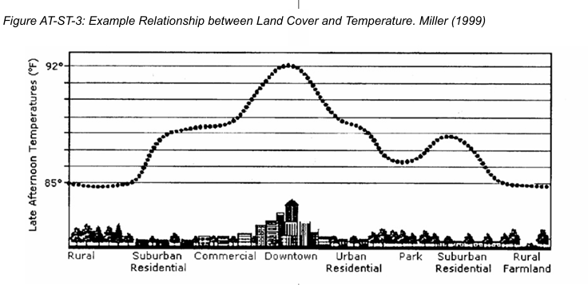Efekat urbanog toplotnog ostrva je pojava u kojoj zamjena prirodne vegetacije parkinzima i zgradama povećava temperaturu područja (**slika AT-ST-3**). Centralni dio grada može biti topliji od okolnog sela za 5-10˚C.

Transpiracija iz vegetacije, uključujući drveće i travu, hladi vazduh. Sunčeva energija se koristi za isparavanje vode iz biljaka i zemljišta, pa manje energije ostaje za zagrijavanje zemljišta. Nasuprot tome, asfalt, putevi i zgrade se brzo zagrijavaju jer se isušuju na suncu i sva primljena energija se koristi za povećanje temperature površine. Možete primijetiti razlike u temperaturi tokom svojih posmatranja (Napomena: doba dana i godine može uticati na to da li je asfalt topliji od trave).

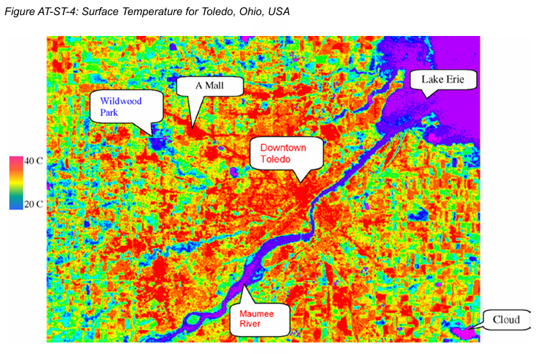Pogledajte sliku temperature površine grada Toledo, Ohajo, SAD (slika **AT-ST-4),** snimljenu satelitom Landsat 7 1. jula 2000. godine oko 11:00 časova po lokalnom vremenu. Na slici:

Crvena područja su najtoplija (pavimentirane površine poput trgovačkih centara i centra grada). Plava i ljubičasta područja su hladnija (parkovi s drvećem i vode rijeke Maumee i jezera Eri).

***Primjer istraživanja učenika***

***Dizajniranje istraživanja***:

Ovo je jednostavno istraživanje koje se može sprovesti pomoću IRT instrumenta. Učenici časova istraživačkih metoda profesorice Mikell Hedley iz Centralne katoličke srednje škole u Toledu, Ohajo, SAD, istraživali su uticaj različitih tipova pokrivača zemljišta na temperaturu površine.

Izabrali su četiri različita mjesta posmatranja i odlučili da mjere travu, asfalt, cement i golo zemljište. Prije nego što su izašli napolje, profesorica je pitala učenike da predvide koje površine će biti najtoplije, a koje najhladnije.

**Učenik 1**: „Znam da se moj asfaltni prilaz ljeti jako zagrije. Mislim da je to zato što je crn. Zato će asfalt biti najtopliji.“

**Profesorica**: „Crne površine apsorbuju više sunčeve svjetlosti od svijetlih, poput cementa. Vidjećemo da li si u pravu.“

**Učenik 2**: „Zar biljke ne ispuštaju vodu? U biologiji smo učili da biljke transpiracijom ispuštaju vodu. Zato mislim da će trava biti najhladnija.“

**Profesorica**: „Tačno! Biljke crpe vodu iz zemljišta i ispuštaju je u vazduh. Isparavanje hladi površinu.“

**Učenik 3**: „Asfalt, beton i golo tlo su masivni i gusti. Mislim da im treba više vremena da se zagriju, ali će se trava, koja je rahlija, brže ugrijati i biti najtoplija.“

**Profesorica:** „Hajde da izmjerimo i provjerimo vaše pretpostavke.“

Rezultati mjerenja temperature površine (Tabela **AT-ST-5**):

| **Tip pokrivača zemljišta** | **Tačka 1 (°C)** | **Tačka 2 (°C)** | **Tačka 3 (°C)** | **Tačka 4 (°C)** |
| --- | --- | --- | --- | --- |
| **Trava** | 27.5 | 30.0 | 28.5 | 29.0 |
| **Asfalt** | 35.5 | 33.5 | 33.5 | 34.0 |
| **Cement** | 32.0 | 33.0 | 32.0 | 33.5 |
| **Golo zemljište** | 30.0 | 31.0 | 33.0 | 31.5 |

**Zaključak:**

Podaci pokazuju da je asfalt imao najvišu temperaturu, dok je trava bila najhladnija. To znači da su predikcije Učenika 1 i 2 bile tačne.

1. Protokol je prevela i prilagodila Nevena Čabrilo. Materijal nije lektorisan